分享与加油页面
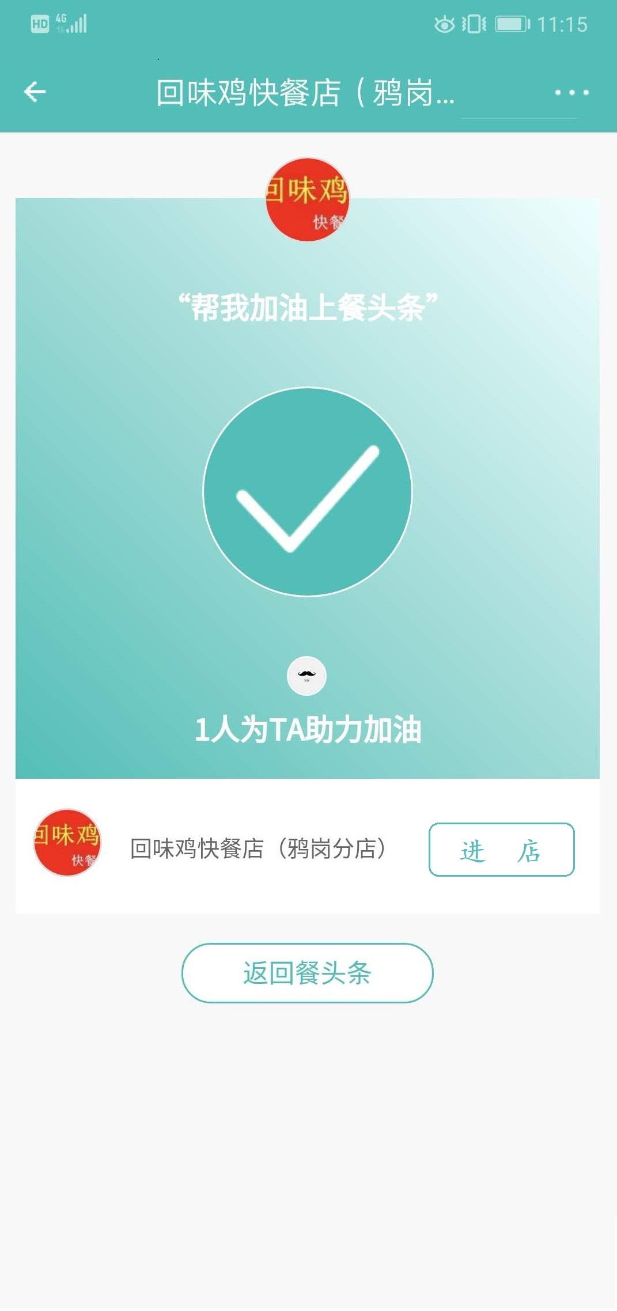

接口：
1.加油数据

功能实现
- 点击返回按钮（）可返回上一页；点击“三个小点按钮”（）可以从底部打开分享
分享弹框
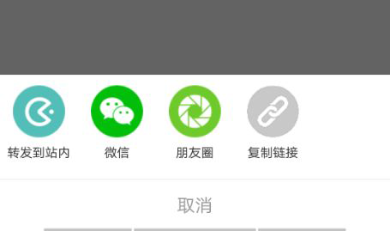
点击上图“转发到餐头条”（站内）跳转到站内分享页，转发到微信（朋友圈，微信好友）可跳转到微信分享页面
点击空白处或上图取消按钮可以隐藏弹框

- 点击“商家头像”或“进店”按钮可以进店（进到该店主营业务页）


- 点击“为TA加油”加油按钮可以给文章或视频点赞加油，加油成功会有成功提示，加油列表就有其头像（加油列表显示最新10名加油用户的头像），多少人为TA助力加油是真实数据（一人只能为TA加油一次，已加油过了会有已加油过提示）
未加油状态
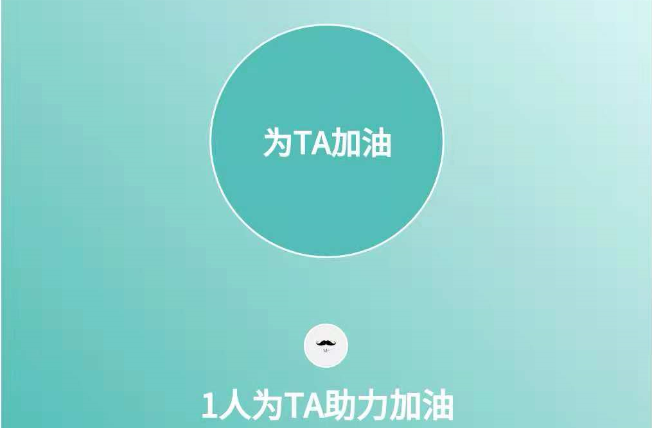
已加油状态
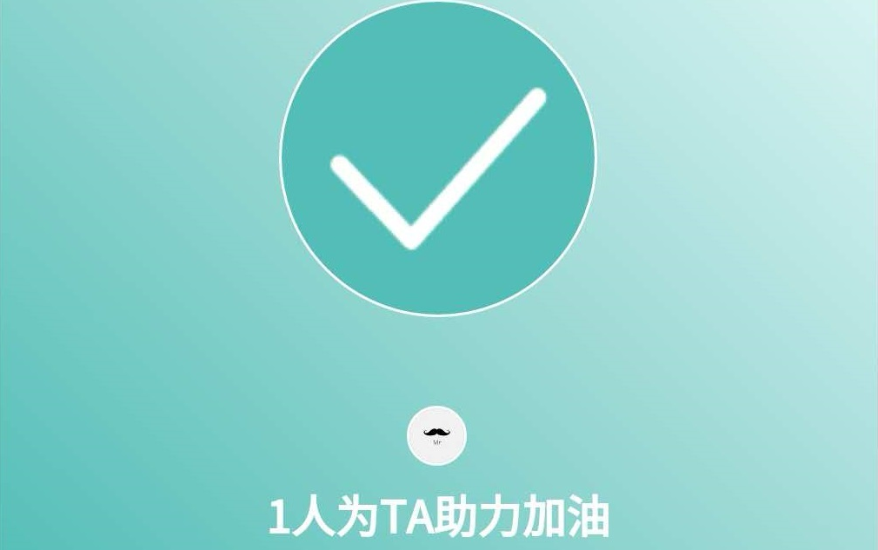
加油成功提示

已经加油过了提示


- 点击返回餐头页可以返回餐头条页
